**合同编号:****0370-2021-EO**

**组织认证证书信息确认书**

**为保证认证证书准确反映组织实际情况及管理体系特点，请将组织准确名称、地址、体系覆盖范围等有关信息正式表述如下，以便打印认证证书时作为依据。**

**组织名称 (中文)：****山东昊泰电气有限公司**

**(英文)：****Shandong haotai electricity co., ltd.**

**组织注册地址(中文)：****无棣县西城工业园内海丰2路东香榭里大街以北 邮编:** **251900**

**(英文)：North of East Xiangxieli Street, Haifeng 2 Road, Xicheng Industrial Park, Wudi County.**

**□组织经营地址(中文)：** **无棣县西城工业园内海丰2路东 邮编:****251900**

**(英文)：East of Haifeng 2 Road, Xicheng Industrial Park, Wudi County.**

**□组织经营地址1(中文)：邮编:**

**(英文)：**

**组织机构代码证号（社会信用号）：****913716235860687146 传真：****电话.：****15154333795**

**法人代表：****李兵 管代/联系人(职务)：****陈勇 组织人数：****40**

**认证标准：****E：GB/T 24001-2016/ISO14001:2015,O：GB/T45001-2020 / ISO45001：2018认证类型：****E:二阶段,O:二阶段**

**变更内容：□组织名称变更□地址变更□认证范围变更（□扩大□缩小）**

**认证范围：**

**E：配电箱（配电板）、低压配电柜（低压成套开关设备）、低压综合配电 箱、低压电缆分支箱、低压抽出式开关柜、电容补禮柜、电能计量箱、 光伏并网箱、交流金属环网开关设备、箱式变电站、铠装移开式交流金 属封闭开关设备、变压器、电力标牌、防鸟设备、电缆分接箱、端子箱 、燃气表箱、热力表箱、电力金具、电力铁附件以及电缆保 护套、模拟屏、电气自动化设备、电力器材〈绝缘罩、安全工器具）、 围栏、办公用品、电子显示屏、电子监控设备的销售所涉及场所的相关环境管理活动**

**O：配电箱（配电板）、低压配电柜（低压成套开关设备）、低压综合配电 箱、低压电缆分支箱、低压抽出式开关柜、电容补禮柜、电能计量箱、 光伏并网箱、交流金属环网开关设备、箱式变电站、铠装移开式交流金 属封闭开关设备、变压器、电力标牌、防鸟设备、电缆分接箱、端子箱 、燃气表箱、热力表箱、电力金具、电力铁附件以及电缆保 护套、模拟屏、电气自动化设备、电力器材〈绝缘罩、安全工器具）、 围栏、办公用品、电子显示屏、电子监控设备的销售所涉及场所的相关职业健康安全管理活动**

**□EMS（英文：）：Distribution box (distribution board), low-voltage distribution cabinet (low-voltage switchgear), low-voltage integrated distribution box, low-voltage cable branch box, low-voltage draw-out switchgear, capacitor makeup cabinet, electric energy metering box, photovoltaic parallel cage, AC metal ring network switchgear, box-type substation, armored removable AC metal enclosed switchgear, transformer, power sign, bird-proof equipment, cable branch box, terminal box, gas meter box and heat meter box Environmental management activities in places involved in the sales of power iron accessories, cable sheaths, analog screens, electrical automation equipment, power equipment (insulation covers, safety instruments), fences, office supplies, electronic display screens and electronic monitoring equipment.**

**□OHSMS（英文：）Distribution box (distribution board), low-voltage distribution cabinet (low-voltage switchgear), low-voltage integrated distribution box, low-voltage cable branch box, low-voltage draw-out switchgear, capacitor makeup cabinet, electric energy metering box, photovoltaic parallel cage, AC metal ring network switchgear, box-type substation, armored removable AC metal enclosed switchgear, transformer, power sign, bird-proof equipment, cable branch box, terminal box, gas meter box and heat meter box Relevant occupational health and safety management activities in places involved in the sales of power iron accessories and cable sheathing, analog screens, electrical automation equipment, power equipment (insulation covers, safety instruments), fences, office supplies, electronic display screens and electronic monitoring equipment.**

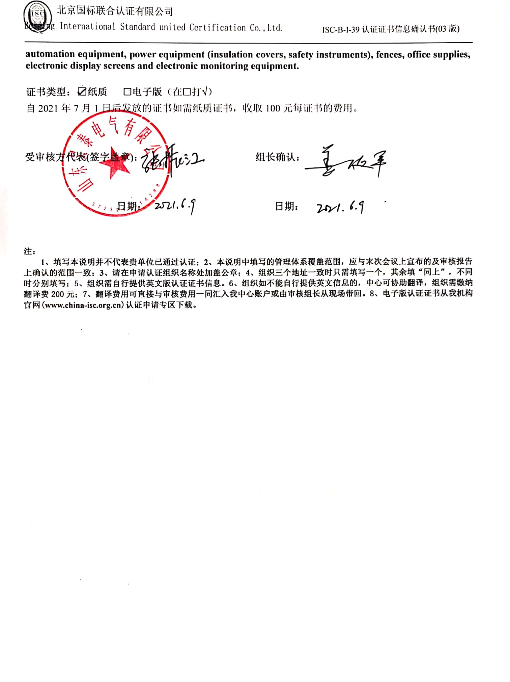

**证书类型：**☑**纸质 □电子版**（在□打√）

自2021年7月1日后发放的证书如需纸质证书，收取100元每证书的费用。

**受审核方代表(签字盖章)： 组长确认：**

**日期： 日期：**

**注：**

**1、填写本说明并不代表贵单位已通过认证；2、本说明中填写的管理体系覆盖范围，应与末次会议上宣布的及审核报告上确认的范围一致；3、请在申请认证组织名称处加盖公章；4、组织三个地址一致时只需填写一个，其余填“同上”，不同时分别填写；5、组织需自行提供英文版认证证书信息。6、组织如不能自行提供英文信息的，中心可协助翻译，组织需缴纳翻译费200元；7、翻译费用可直接与审核费用一同汇入我中心账户或由审核组长从现场带回。8、电子版认证证书从我机构官网(**[**www.china-isc.org.cn**](http://www.china-isc.org.cn)**)认证申请专区下载。**